от 05.03.2020 года

Периодическое печатное издание Ускюльского сельсовета
Татарского района Новосибирской области

Всероссийская акция «Сад памяти»

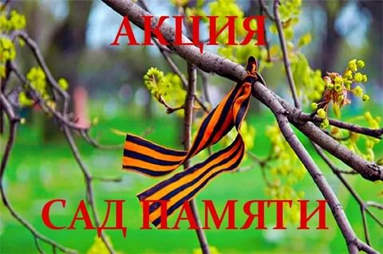

С 20 марта по декабрь 2020 года на территории Российской Федерации будет проведена Международная акция «Сад памяти», в соответствии с Указом Президента Российской Федерации от 08.07.2019 «327 «О проведении в РФ Года памяти и славы».

Учредитель:  Администрация Ускюльского сельсовета | Адрес:  632132 с. Ускюль  Ул. Центральная 14 | Издатель:  Администрация Ускюльского сельсовета | Тираж 100 экз.  Тел. (383) 64 48 143

